Fiche de renseignements - PORTEURS d’initiatives de SOLIDARITES sociales, économiques, artistiques, culturelles du territoire Coutances mer et bocage en période de confinement

Nom de l’initiative : Accompagner pendant la pandémie
Thématique(s) : Soutien à la parentalité
Porteur de l’initiative, Organisme : Au cœur du lien
Publics cibles : les parents
Lieux de l’initiative : par visioconférence, sur zoom
Période / Dates / fréquences : tous les jeudis à 18h30
Déroulement : propose bénévolement d’animer des temps d’échanges entre parents tous les jeudis à 18h30 sur https://us04web.zoom.us/j/646655678
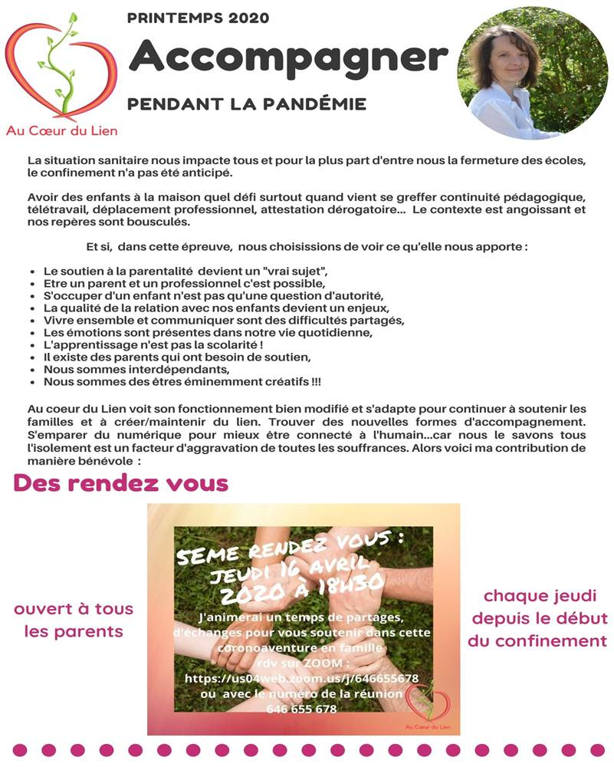

Coordonnées de la personne à contacter :
Gladys Rauwel 06 61 80 90 57 gladys.rauwel@aucoeurdulien.fr. https://www.facebook.com/aucoeurdulien/ https://aucoeurdulien.fr/

